СОБРАНИЕ представитеЛЕй
сельского поселения троицкое
муниципального района сызрАНский
Самарской области
ВТОРОГО созыва

РЕШЕНИЕ

« 27» ноября 2014 года № 15

Об определении границ прилегающих к некоторым
организациям и объектам территорий, на которых не допускается розничная продажа алкогольной продукции на территории
сельского поселения Троицкое муниципального района Сызранский Самарской области

В соответствии со статьей 16 Федерального закона от 22.11.1995 г. № 171-ФЗ «О государственном регулировании производства и оборота этилового спирта, алкогольной и спиртосодержащей продукции и об ограничении потребления (распития) алкогольной продукции» (далее – Федеральный закон № 171-ФЗ), Постановлением Правительства Российской Федерации от 27.12.2012 г. № 1425 «Об определении органами государственной власти субъектов Российской Федерации мест массового скопления граждан и мест нахождения источников повышенной опасности, в которых не допускается розничная продажа алкогольной продукции, а также определении органами местного самоуправления границ прилегающих к некоторым организациям и объектам территорий» Собрание представителей сельского поселения Троицкое муниципального района Сызранский Самарской области

РЕШИЛО:

- Определить границы прилегающих к некоторым организациям и объектам территорий, на которых не допускается розничная продажа алкогольной продукции на территории сельского поселения Троицкое муниципального района Сызранский Самарской области согласно приложению 1 к настоящему решению.
2. Установить прилегающие территории:
2.1. при наличии обособленной территории – определить расстояние по прямой линии от входа для посетителей на обособленную территорию до входа для посетителей в стационарный торговый объект;
2.2. при отсутствии обособленной территории - определить расстояние по прямой линии от входа для посетителей в здание (строение, сооружение), в котором расположены организации и (или) объекты, до входа для посетителей в стационарный торговый объект.
3. Согласно абзацу десятому пункта 2 статьи 16 Федерального закона № 171-ФЗ запрет на розничную продажу алкогольной продукции в полном объеме (независимо от продажи «в разлив» или «на вынос») распространяется на организации (индивидуальных предпринимателей) общественного питания, расположенные на территориях, прилегающих к детским, образовательным, медицинским организациям, объектам спорта.
4. Установить минимальное значение расстояния до границ прилегающих территорий в целях установления запрета на розничную продажу алкогольной продукции в стационарных торговых объектах и при оказании услуг общественного питания:
- минимальное значение расстояния от детских и образовательных организаций до границ прилегающих территорий – 100 м;
- минимальное значение расстояния от медицинских организаций до границ прилегающих территорий – 50 м;
- минимальное значение расстояния от объектов спорта до границ прилегающих территорий – 100 м;
- минимальное значение расстояния от мест массового скопления граждан и мест нахождения источников повышенной опасности, определенных органами государственной власти Самарской области, до границ прилегающих территорий – 100 м.
5. Утвердить схемы границ прилегающих к некоторым организациям и (или) объектам территорий (далее – Схемы границ), на которых не допускается розничная продажа алкогольной продукции на территории сельского поселения Троицкое муниципального района Сызранский Самарской области, согласно приложению 2 к настоящему решению.
6. При фактическом изменении сведений, содержащихся в Схеме границ, вносить соответствующие изменения в Схему границ после получения информации об изменении сведений.
7. Опубликовать настоящее решение в газете «Троицкий Вестник».
8. Настоящее решение вступает в силу со дня его официального опубликования.

Глава сельского поселения Троицкое
муниципального района Сызранский
Самарской области В.И.Торяник

Приложение 1
к решению Собрания представителей
сельского поселения Троицкое
муниципального района Сызранский
Самарской области
от 27 ноября 2014 г. № 15

Перечень организаций и объектов,
в границах прилегающих к которым территорий не допускается розничная продажа алкогольной продукции
на территории сельского поселения Троицкое муниципального района Сызранский Самарской области

№ схемы | Наименование организации, объекта | Адрес | Минимальное значение расстояния до границ прилегающих территорий,  м
- Детские, образовательные организации
Дошкольное образование
1.1. | ГБОУ СОШ с.Троицкое структурное подразделение, реализующее основную общеобразовательную программу дошкольного образования (детский сад) | с.Троицкое  ул.Ленина, 6а | 100
Среднее общее образование
1.2. | ГБОУ СОШ с.Троицкое | С.Троицкое  ул. Братьев Краснеевых, 18 | 100
- Медицинские организации
2.1. | Офис врача общей практики | с.Троицкое  ул. ул. Братьев Краснеевых, 21а | 50
2.2.
- Объекты спорта
3.1. |  |  | 100
- Источники повышенной опасности
4.1. |  |  | 100

Приложение 2
к решению Собрания представителей
сельского поселения Троицкое
муниципального района Сызранский
Самарской области
от 27 ноября 2014 г. № 15

Схема границ прилегающих к государственному бюджетному общеобразовательному учреждению Самарской области средней общеобразовательной школе села Троицкое муниципального района Сызранский Самарской области, структурному подразделению (детский сад), на которых не допускается розничная продажа алкогольной продукции

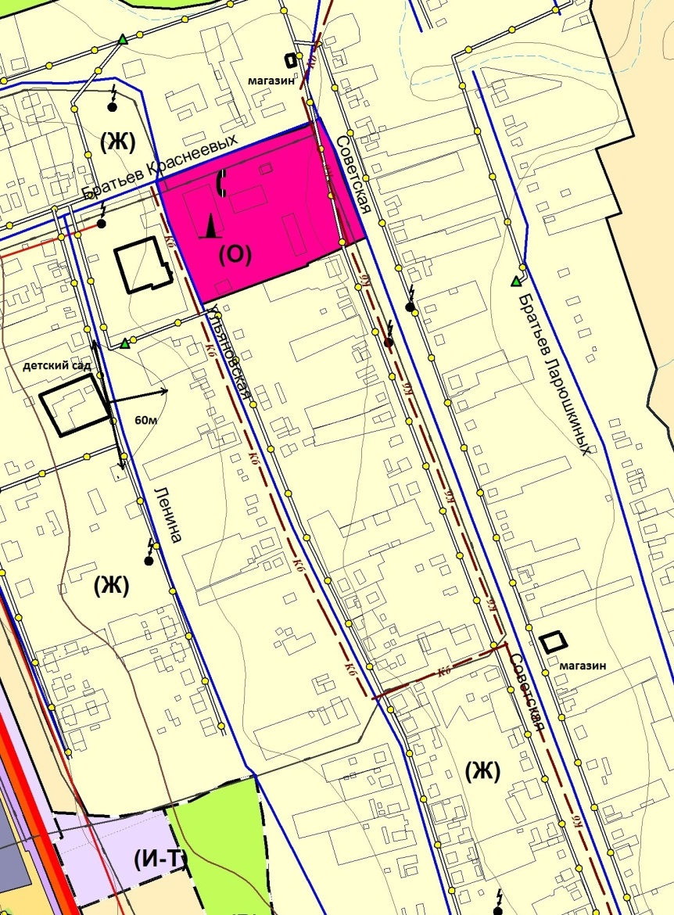

ГБОУ СОШ с.Троицкое структурное подразделение, реализующее основную общеобразовательную программу дошкольного образовани ( детский сад)адрес местонахождения : 446076, Самарская область, Сызранский район,
с.Троицкое, ул.Ленина,6а.

Схема границ прилегающих к государственному бюджетному общеобразовательному учреждению Самарской области средней общеобразовательной школе села Троицкое муниципального района Сызранский Самарской области, на которых не допускается розничная продажа алкогольной продукции 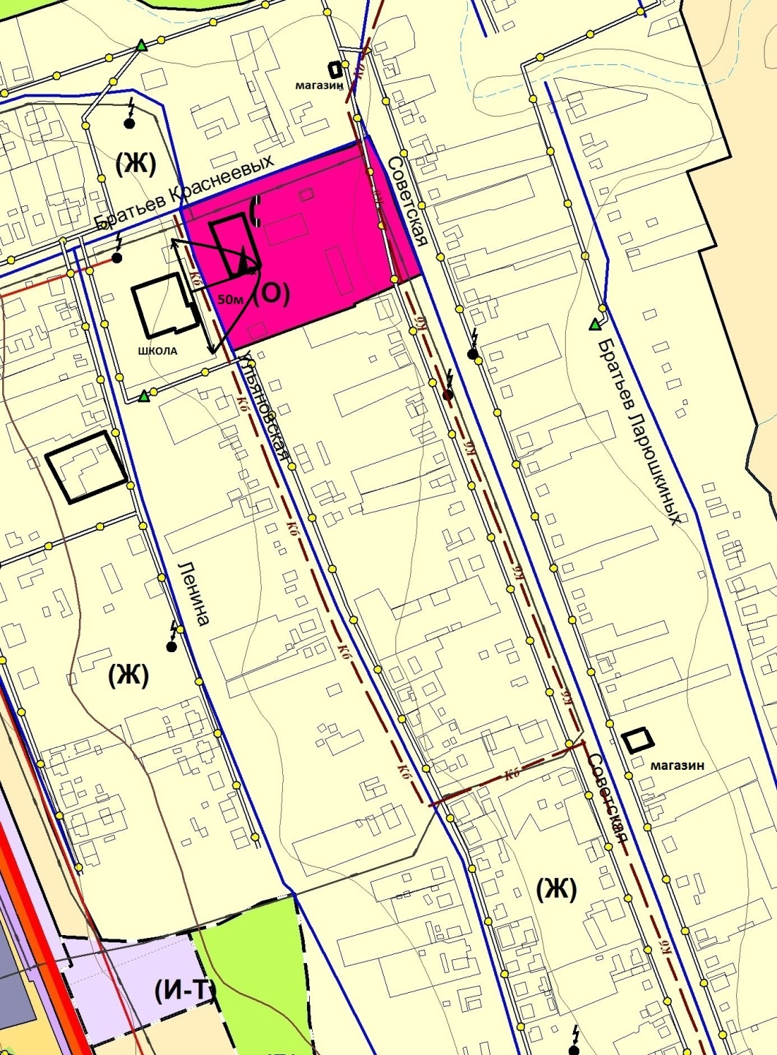

- ГБОУ СОШ с.Троицкое ( школа)
адрес местонахождения : 446076, Самарская область, Сызранский район,
с.Троицкое, ул.Братьев Краснеевых, 18.

Схема границ прилегающих к ГБУЗ СО Сызранская ЦРБ Троицкое отделение врача общей практики

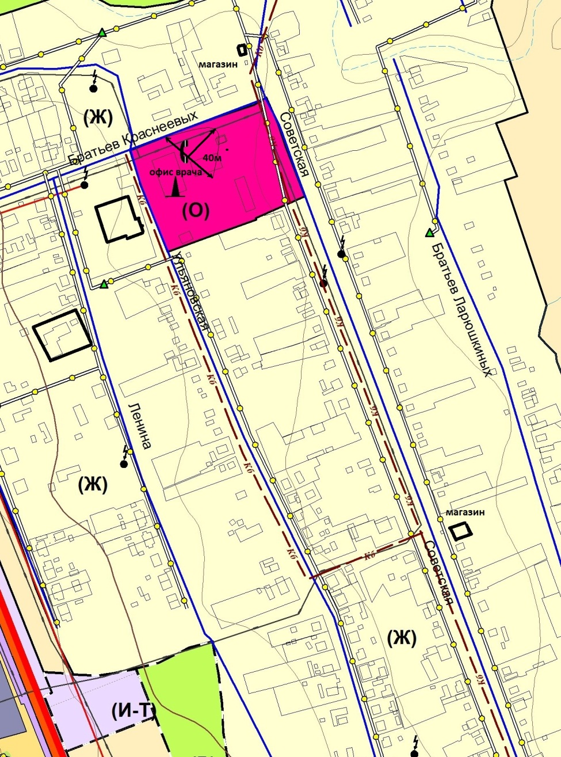

Офис врача общей практики адрес местонахождения : 446076, Самарская область, Сызранский район,
с.Троицкое, ул.Братьев Краснеевых, 21а.

